BENVENUTO!
Desideri effettuare una richiesta di preventivo?

Ottimo! Tutto quello che devi fare è seguire i seguenti punti

1) Trova il rullo comparativo al tuo (se hai bisogno di un consiglio tecnico non esitare a chiamare il 011 770 1341)

2) Inserisci le quote nei campi della tabella sotto il disegno

3) Inviaci il file compilato all’email marco.ghirardello@dras.it indicando nella email la serie del rullo che hai scelto

Fatto ciò Marco, il nostro esperto di rulli, risponderà il prima possibile alla tua email!

Se non trovassi il rullo che cerchi non ti preoccupare non vuol dire che non ce l’abbiamo! Chiama il numero 011 770 1341 e ti aiuteremo a trovarlo

SERIE 1900A – TUBO PVC/TESTATA IN PLASTICA/ASSE A MOLLA
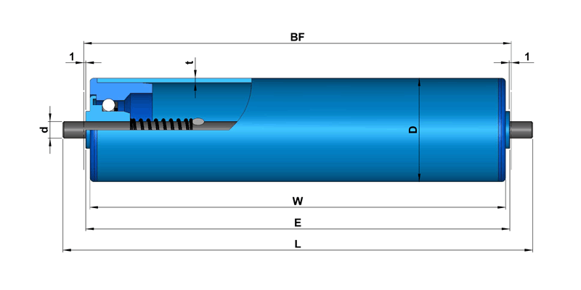
BF:
W:
E:
L:
d:
D:
t:
Note:

SERIE 1100 A - TUBO ACCIAIO/TESTATA IN ACCIAIO/ASSE A MOLLA

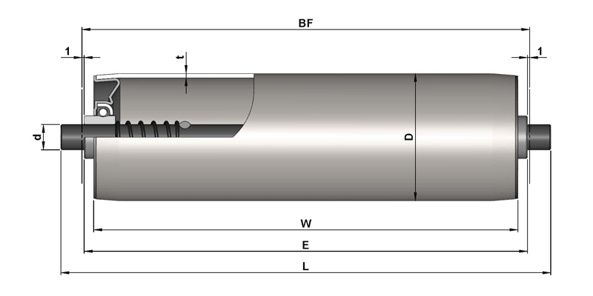

BF:
W:
E:
L:
d:
D:
t:
Note:
SERIE 1100 B - TUBO ACCIAIO/TESTATA IN ACCIAIO/ASSE CON CHIAVETTA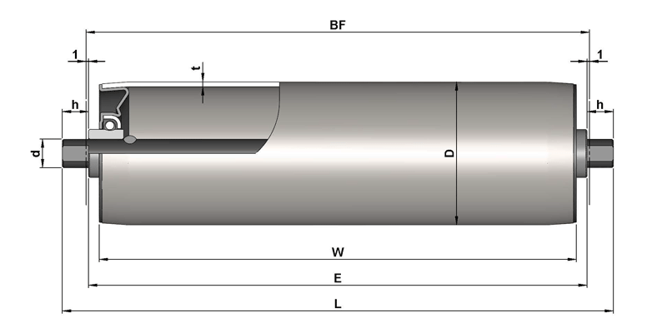
BF:
W:
E:
L:
d:
D:
t:
Note:

SERIE 1100 C - TUBO ACCIAIO/TESTATA IN ACCIAIO/ASSE FORATO E FILETTATO
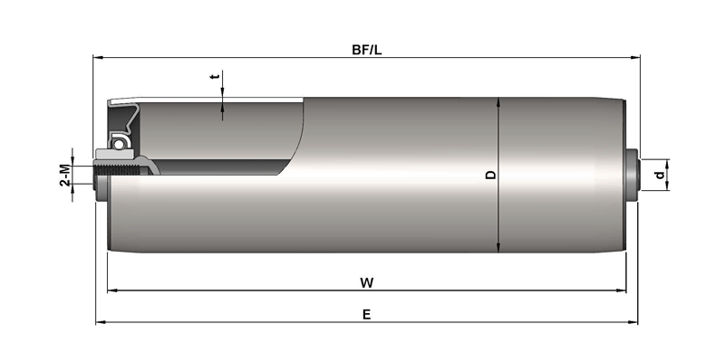
BF:
W:
E:
L:
d:
D:
t:
Note:

SERIE 1200 A - TUBO ACCIAIO/TESTATA IN PLASTICA/ASSE A MOLLA
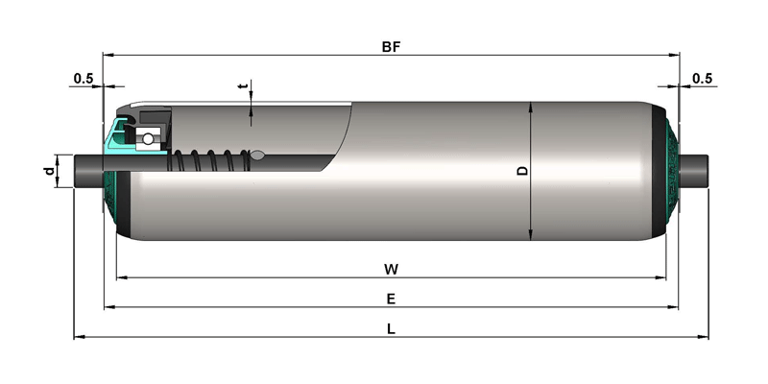
BF:
W:
E:
L:
d:
D:
t:
Note:

SERIE 1200 B - TUBO ACCIAIO/TESTATA IN PLASTICA/ASSE CON CHIAVETTA
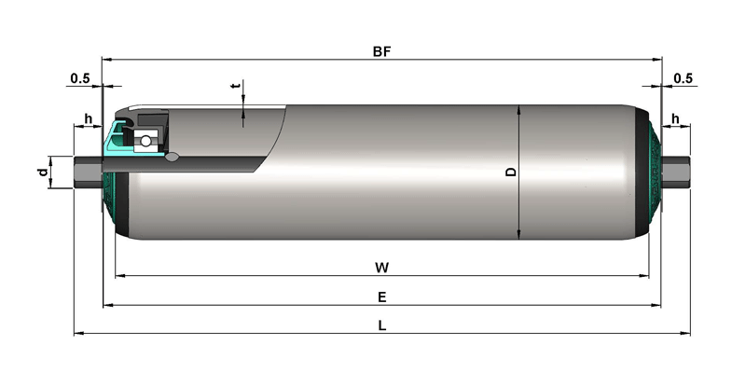
BF:
W:
E:
L:
d:
D:
t:
Note:

SERIE 1200 C - TUBO ACCIAIO/TESTATA IN PLASTICA/ASSE FORATO E FILETTATO
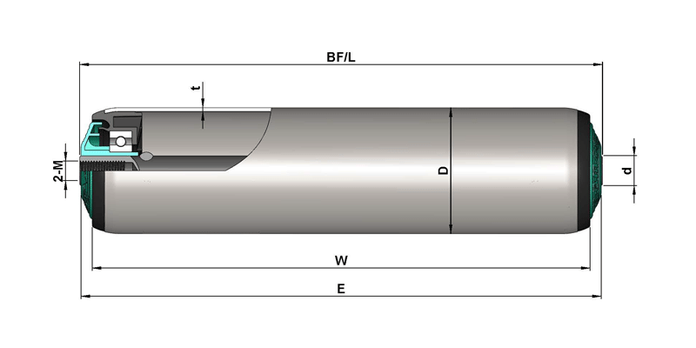
BF:
W:
E:
L:
d:
D:
t:
Note:

SERIE 1800 A - TUBO ACCIAIO/TESTATA IN ACCIAIO/ASSE A MOLLA
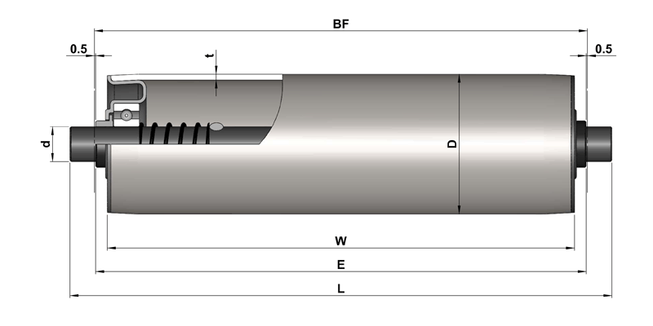
BF:
W:
E:
L:
d:
D:
t:
Note:

SERIE 1800 B - TUBO ACCIAIO/TESTATA IN ACCIAIO/ASSE CON CHIAVETTA
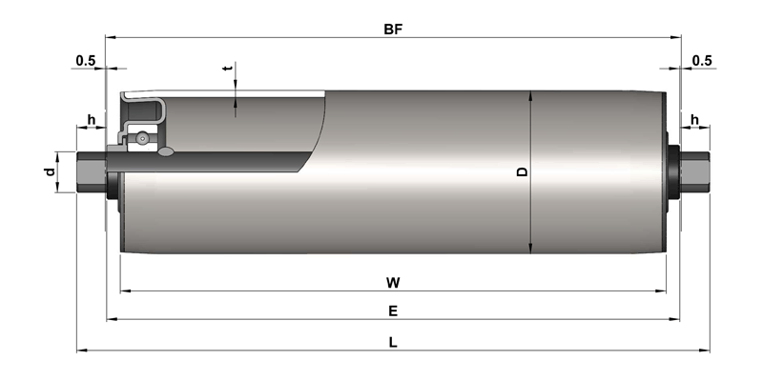
BF:
W:
E:
L:
d:
D:
t:
Note:

SERIE 1800 C - TUBO ACCIAIO/TESTATA IN ACCIAIO/ASSE FORATO E FILETTATO
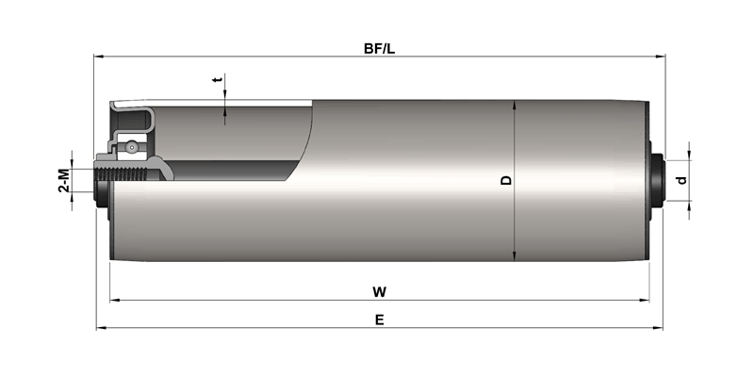
BF:
W:
E:
L:
d:
D:
t:
Note:

